# 投票问卷

收集楼宇内居民或企业的意见和反馈，以便楼宇管理方更好地了解居民和企业的需求和意见，进而优化楼宇管理和服务

# **一、新建问卷**

## **1、设计问卷**

通过组件拖拽的形式设定投票内容字段。

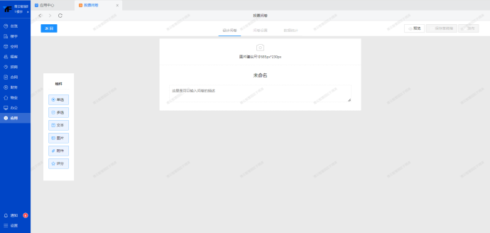

## **2、投放设置**

问卷管理人员：设置问卷管理员，可以选择具体人员，该成员可以对该问卷享有与管理员同样的权限

问卷投放人群：设置该问卷由哪些身份的成员进行填写（注意：如果选择投放人群是租客老板时，当一个公司存在多个老板时，计算首个提交人 ，其他老板则不能参与投票）

主动通知用户：是否需要通知用户填写

更多设置：设置问卷投放时间、有效投票时间、用户可提交次数以及用户是否可查询填写结果

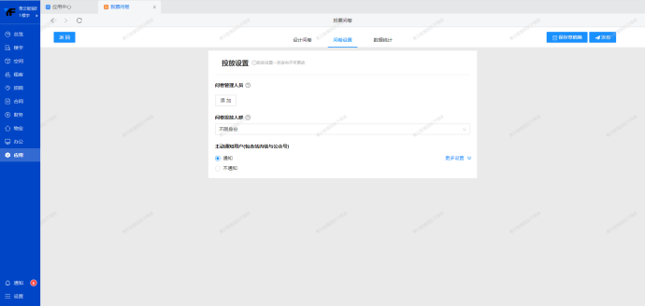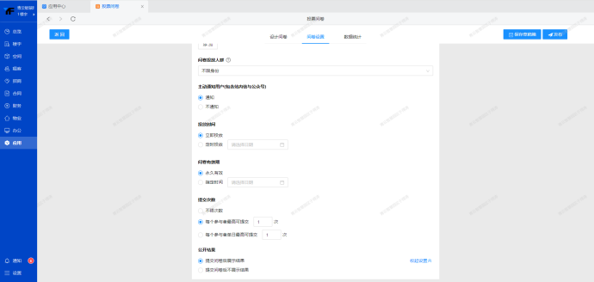

# **二、用户参与投票**

## **1、投票信息推送**

1 ）主动通知

租客老板（只允许第一个老板）或租客 (租客老板+租客员工）

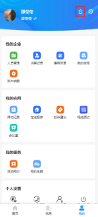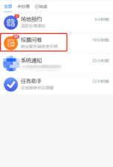

内部员工

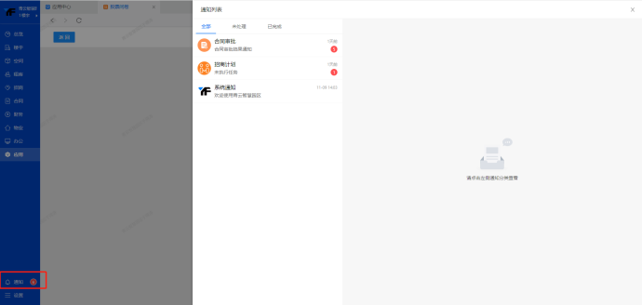

2 ）链接分享

操作路径：在【应用中心】-【楼宇运营】-【投票问卷】-【查询数据】-【问卷设置】获取本次问卷二维码以及活动链接分享给用户进行内容填写

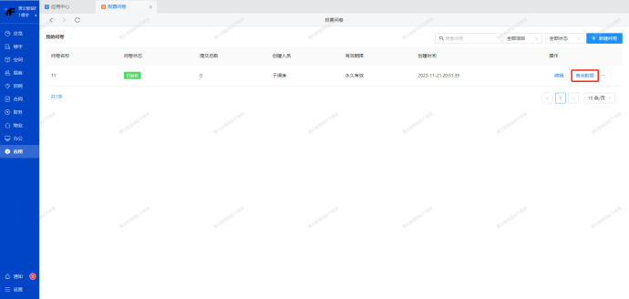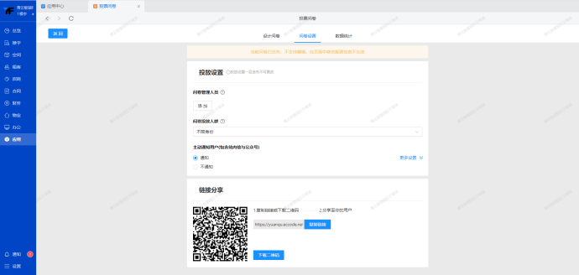

## **2、用户填写投票内容**

1 ）填写人与后台设定的投放人群身份匹配时，支持填写人提交参与结果

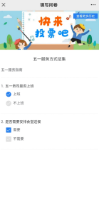

2 ）填写人与后台设定的投放人群身份不匹配时，不支持填写人答题

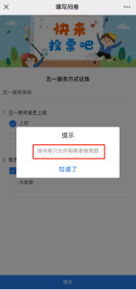

# **三、数据查询**

物业可结合用户提交问卷投票结果的数据统计和分析来对实际服务做出改进，提高服务质量，提升用户体验。并且系统支持导出用户提交的记录

